Раздел «Процессы в живой и неживой природе»

**Тема «Процессы в неживой природе»**

Цель обучения 5.4.1.1 Называть процессы, происходящие в неживой природе (круговорот веществ в природе, выветривание, горообразование, климатические процессы)

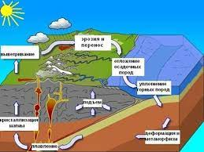

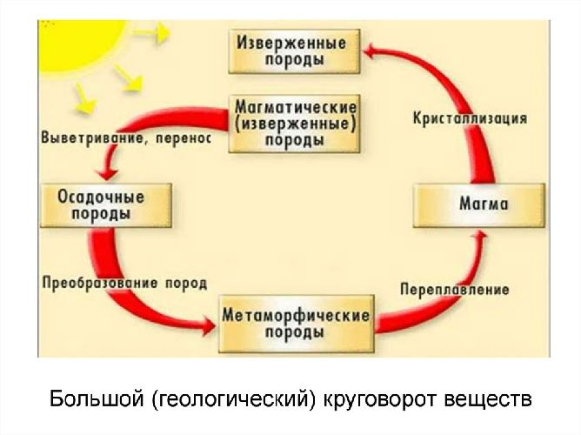

**Горообразование**

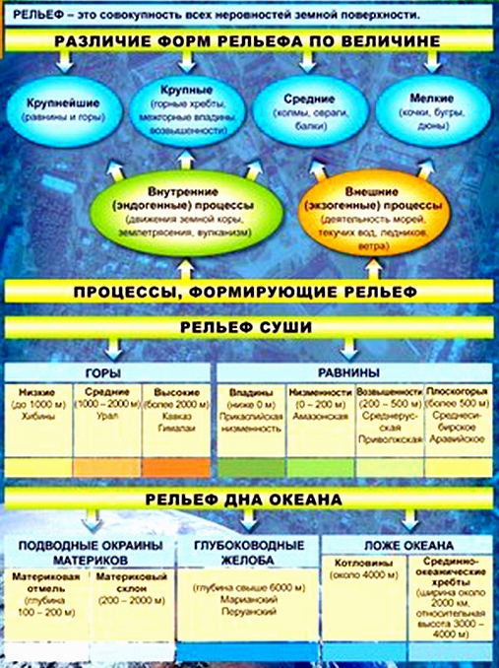

**Климатические процессы**

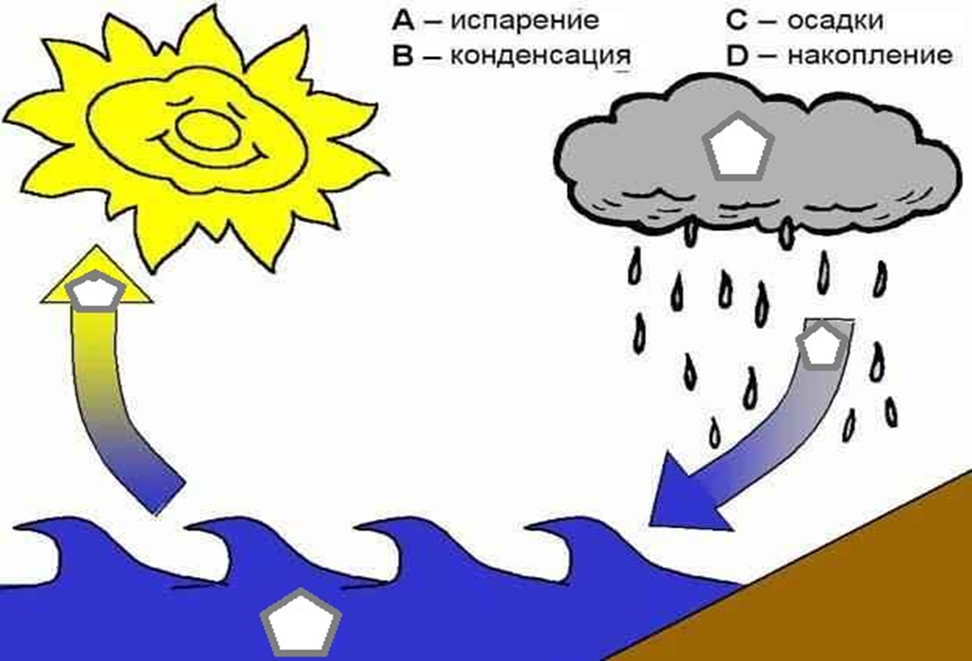

Критерий оценивания Обучающийся

• Перечисляет процессы, происходящие в неживой природе

Уровень мыслительных навыков Знание и понимание

Задание

**Иногда горообразование происходит путем извержения вулканов. Извержение вул-кана — процесс выброса вулканом на земную поверхность раскалённых обломков, пеп-ла, излияние магмы, которая, излившись на поверхность, становится лавой. Постепенно лава застывает и образует холм, который увеличивается во время последующих извер-жений вулкана.**

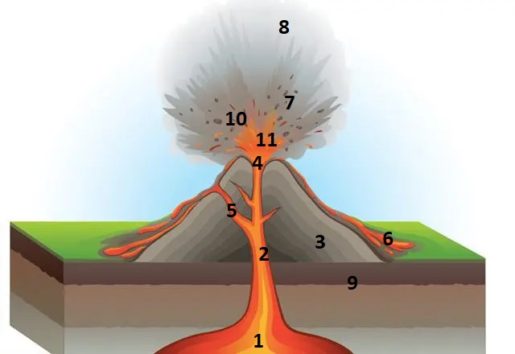

Используя рисунок, подпишите части вулкана и охарактеризуйте процессы, происходящие в каждой части.

**Дескриптор Обучающийся**

− называет части вулкана;

− описывает процессы, происходящие в каждой части вулкана.